Vendo através da pele: a descoberta dos Raios-X

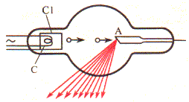
Há pouco mais de 100 anos atrás, não era possível o médico visualizar o interior do corpo humano sem ter que abrí-lo e isso dificultava muito o diagnóstico de doenças e fraturas nos pacientes. Mas em 1895 uma grande descoberta revolucionou a humanidade, principalmente a física e a medicina, nesse ano eram descobertos os raios X. Mas como isso ocorreu?
Figura 1
Na noite de 8 de novembro de 1895 o físico holandês Wilhelm Conrad Röntgen (1845-1923), seguindo as tendências de sua época, estava fazendo mais uma experiência com descargas elétricas nos tubos de raios catódicos (figura 1), estudando o fenômeno da luminescência produzida pelos raios no tubo, quando notou que algo de diferente acontecia. Em sua sala de experiências totalmente às escuras, ele viu a folha de papel, usada como tela e tratada com uma substância química fluorescente (platinocianeto de bário), colocada a uma certa distância do tubo brilhar emitindo luz. Röntgen espantado, pode imaginar que alguma coisa devia ter atingido a tela para que ela reagisse dessa forma. Mas o tubo de raios catódicos estava coberto por uma cartolina negra e nenhuma luz ou nenhum raio catódico poderia ter escapado dali.
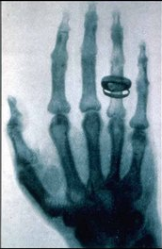
Surpreso e perplexo com o fenômeno, ele decidiu pesquisá-lo mais a fundo. Virou a tela, de modo a que o lado sem a substância fluorescente ficasse voltado para o tubo; mesmo assim, a tela continuava a brilhar. Ele então afastou a tela para mais longe e o brilho persistiu. Depois, colocou diversos objetos (uma camada de papelão, pedaços de madeira, um livro de 1000 páginas e até finas placas metálicas) entre o tubo e a tela e todos pareceram transparentes. Quando sua mão escorregou em frente à válvula ele viu os ossos na tela (figura 2). Descobrira “um novo tipo de raio”, conforme ele mesmo explicou em sua primeira publicação.
Figura 2
Röntgen havia ficado tão perplexo com sua descoberta, que teve que se convencer primeiro antes de falar com qualquer pessoa sobre sua descoberta do novo tipo de raio. Trabalhou sozinho durante sete semanas nessa tentativa, quando finalmente estava convencido, registrou sua descoberta (imagem da mão) em chapas fotográficas, e só então passou a ter certeza.
Em 1º de janeiro de 1896, ele distribui o relatório preliminar de sua descoberta, o que causou grande agitação, mas sua descoberta não podia ser refutada facilmente, pois havia fotografias dos raios X de suas mãos anexadas nele. No decorrer do mês, a notícia havia se espalhado por todo o mundo. Pode-se imaginar o deslumbramento em relação a esses raios aos quais tudo se tornava transparente e por meio dos quais todos podiam ver seus próprios ossos. Pode-se ver praticamente os dedos sem os músculos, mas com anéis, como se podia ver também uma bala alojada no corpo. As conseqüências para a medicina foram imediatamente percebidas. Imagine você nessa época, podendo ver os seus ossos, sem qualquer corte ou perfuração. Somente assim terá idéia da revolução causada com essa descoberta.
O trabalho de Röntgen sobre os raios X foi perfeito à luz do conhecimento existente em sua época. Mas ele, não conseguiu entender a natureza dos raios X, ou seja, ele não conseguiu comprovar que se tratava de uma radiação eletromagnética. No entanto, ele conseguiu mostrar que os raios podiam atravessar materiais sólidos, podiam ionizar o ar, não sofriam reflexão no vidro e não eram desviados por campos magnéticos, mas não conseguiu observar os fenômenos da refração e da interferência normalmente associados a ondas (ondas eletromagnéticas, neste caso) por isso ficou o nome enigmático de raios X (X é o símbolo pra nomear o desconhecido)
Mais tarde sua natureza foi desvendada, mostrando que eles eram conseqüência da colisão dos raios catódicos com a parede do tubo e, por terem comprimento de onda muito pequeno, Röntgen não podia observar os fenômenos necessários para comprovar que os raios-X são ondas eletromagnéticas (radiação eletromagnética) de alta freqüência.
Uma ilustração do equipamento de Röntgen é mostrado ao lado. Entre os catodos do tubo de vidro, os raios catódicos são inicialmente acelerados, com voltagem de até 100 kV (100.000 V) e, em seguida, são bruscamente freados (há uma colisão dos raios e o alvo). Por causa disso, ocorre uma emissão de radiação eletromagnética com um comprimento de onda muito pequeno (da ordem de 10⁻¹² m), que corresponde a radiações de alta freqüência. É assim que são produzidos os raios X.
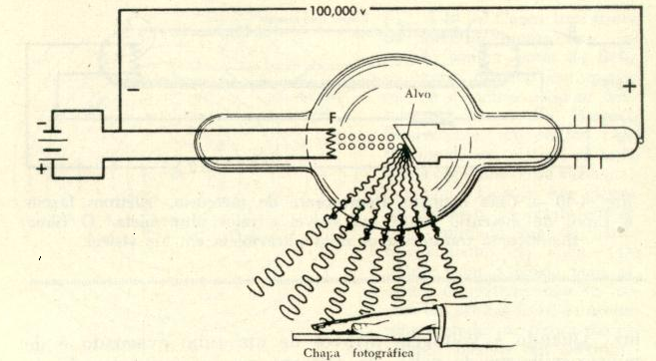
As aplicações dos raios X são as mais diversas possíveis. Elas vão desde “simples” obtenção de chapas fotográficas (radiografias) para detectar uma fratura, uma inflamação e uma cárie até a determinação de uma certa porcentagem de uma substância em um composto, através da difração dos raios X, como é o caso da quantidade de carbono existente no aço. Essa determinação é importante, pois permite que o aço fique mais maleável e conseqüentemente consegue-se produzir chapas mais finas.
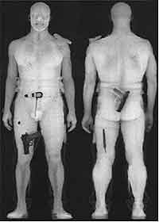
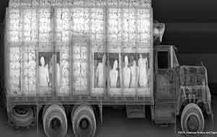
Atualmente, os raios X também são utilizados na área de segurança, como é o caso dos aeroportos. Com eles, é possível “ver” dentro das malas e constatar se existem objetos metálicos e até mesmo se as pessoas carregam algum tipo de arma (figura 3). Sua utilização também pode ser vista na fronteira dos E.U.A com o México, onde a polícia o utiliza para vasculhar o interior dos veículos (figura 4).
Figura 3
Figura 4

Questões:

1) Sabemos que os raios X são invisíveis a olho nu. Com base nisto, discuta com seus colegas, outras formas de se detectar os raios X, que não usem chapas radiográficas (lembre que os raios X podem ionizar o ar, ou seja, retirar elétrons dos átomos).

2) Nas radiografias, os contornos dos ossos aparecem bastante claros, sobre o fundo escuro, bem como o contorno de objetos e pessoas (Fig. 3 e 4). Analisando o processo de absorção dos raios X, estas regiões mais claras, recebem mais ou menos raios X do que as outras? Explique sua resposta.

3) Que semelhanças e diferenças têm os raios X e a luz visível?

4) Como você imagina os diagnósticos médicos se os raios X não tivessem sido descobertos? O que os médicos fariam para perceber se você tem uma infecção ou um osso rachado?

A descoberta da radioatividade

No dia 20 de janeiro de 1896, Antoine Henri Becquerel (1852-1908) tomou conhecimento da descoberta dos raios-X por Röntgen. Físico francês da terceira geração da família Becquerel, tinha muito interesse na fosforescência e na fluorescência dos materiais. Estes termos, fosforescência e fluorescência, não são sinônimos. Na fluorescência a emissão luminosa ocorre enquanto houver estímulo, a absorção e a emissão ocorrem rapidamente. Na fosforescência, mesmo cessado o estímulo, haverá a emissão, pois o processo de emissão é mais lento que na fluorescência.
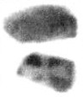
Becquerel imaginou se havia uma relação entre raios X e a fluorescência, ou seja, se algumas substâncias fluorescentes poderiam emitir raios X espontaneamente. Depois de descobrir que muitos elementos não produziam qualquer efeito, passou a utilizar materiais fosforescentes.
Ele utilizou sulfato de potássio e urânio, sal de urânio que era conhecido por suas propriedades fosforescentes. Cobriu uma chapa fotográfica com duas folhas de papel escuro grosso, tão grosso que a chapa não ficou manchada ao ser exposta ao Sol durante um dia inteiro. Colocou sobre o papel uma camada da substância fosforescente e para ativar a fosforescência do sal de urânio, expôs tudo ao Sol por várias horas. Quando revelou a chapa fotográfica, percebeu a silhueta da substância fosforescente em escuro sobre o negativo. Concluiu que a substância emitia radiações capazes de atravessar a folha de papel opaca à luz. Tudo se passava como se o sal de urânio emitisse raios-X.
Em 24 de fevereiro de 1896, Henri Becquerel fez um relatório de sua experiência e apresentou à Academia de Ciências em Paris. No entanto, em 2 de março, Becquerel anunciava aos seus pares da academia algo mais extraordinário. Durante a semana havia tentado repetir a experiência, preparando uma nova placa fotográfica enrolada no papel e no sal de urânio. Aconteceu que o tempo havia piorado e ele ficou impossibilitado de realizar a exposição ao Sol. Então guardou o conjunto numa gaveta à espera de melhores dias. Na véspera da seção da academia, como o tempo permaneceu encoberto, decidiu, mesmo assim, revelar as placas, esperando encontrar o negativo em branco. Para sua surpresa os negativos mostravam uma mancha de grande intensidade. Conclui que o sal de urânio emitia raios capazes de atravessar o papel preto, quer tivesse sido exposto ou não ao Sol. Sem dúvida, alguma emissão desconhecida estava saindo do sal, atravessando o papel e chegando até a chapa fotográfica. Essas emissões foram chamadas de raios de Becquerel.
Pouco tempo depois, em 9 de março de 1896 já descobrira que a radiação emitida pelo sal de urânio não apenas escurecia as chapas fotográficas protegidas, como também ionizava gases, isto é, provocava a libertação de elétrons dos átomos do gás, que por esse motivo ficavam carregados positivamente (falta de elétrons), transformando estes gases em condutores de eletricidade. A partir daí, era possível medir a “atividade” de uma amostra simplesmente medindo a ionização que ela produzia.
O instrumento usado para a medição da ionização que o gás sofria era um rústico eletroscópio de lâminas de ouro. Este instrumento é constituído de duas folhas metálicas, neste caso de ouro, finas e flexíveis, ligadas em sua parte superior a uma haste metálica, que se prende a uma placa condutora. Normalmente, as folhas metálicas são mantidas dentro de um frasco vidro transparente e seco, a fim de aumentar a sua sensibilidade e diminuir efeitos do ambiente externo. O isolante impede a passagem de cargas elétricas da haste para o vidro. Aproximando-se da placa um tubo com o gás ionizado, isto é eletrizado, ocorrerá a indução eletrostática, ou seja: se o gás estiver carregado negativamente, ele repele os elétrons livres da placa para as lâminas de ouro, fazendo com que elas se abram devido à repulsão. Se o gás estiver com cargas positivas, ele atrai os elétrons livres das lâminas, fazendo também com que elas se abram, novamente, devido à repulsão. A determinação do sinal da carga do gás em teste, que já se sabe estar eletrizado, é obtida carregando-se anteriormente o eletroscópio com cargas de sinal conhecido. Dessa forma, as lâminas terão uma determinada abertura inicial. Pode-se observar isso nas figuras I (neutro) e II (eletrizado):
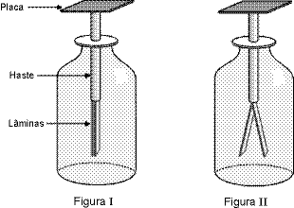
A essa altura, um casal de cientistas iniciava suas investigações sobre a radioatividade em Paris, estudando vários minérios, uma vez que Henri Becquerel focalizou suas pesquisas somente no urânio. Marie Sklodowska Curie (1867-1934), polonesa, e seu marido francês Pierre Curie (1859-1906), após analisar vários compostos de urânio, verificaram a constatação de Becquerel, confirmando que a emissão de raios é uma propriedade do elemento urânio e assim, decidiram examinar todos os elementos conhecidos. Descobriram que também o tório emitia raios semelhantes aos do urânio.
Isolante
Nesse ponto, depois de descobrirem que o urânio não era o único elemento a emitir radiação espontaneamente, Marie decidiu então, analisar todos os minérios naturais e para sua surpresa um mineral de urânio (uranita) era três ou quatro vezes mais radioativo do que se esperava. Desta forma concluiu que um elemento extremamente radioativo deveria existir enquanto impureza nesse minério. Depois de um longo e exaustivo trabalho, em julho de 1898, Marie com a ajuda de seu marido Pierre, conseguiu isolar a impureza e perceberam que se tratava de um novo elemento, que designaram de polônio, em homenagem ao país de origem de Marie, a Polônia.
Ao aprimorar mais os seus métodos de purificação da uranita, o casal Curie, acabou por encontrar, em setembro desse mesmo ano, um elemento altamente radioativo que recebeu o nome de rádio. Marie propôs a palavra radioatividade para esse fenômeno.
Mas apesar de conseguir descobrir mais elementos radioativos, permaneciam dois grandes problemas a serem resolvidos, segundo os Curie: Qual era a origem da energia emitida por esses elementos radioativos? Qual é a natureza das radiações emitidas?

Questões:

1) Qual foi a principal contribuição que os Curie deram para a radioatividade?

2) Você sabe a diferença entre material fluorescente e fosforescente?

3) Explique a frase “para ativar a fosforescência do sal de urânio, ele expôs tudo ao sol por várias horas”.

4) Se na experiência de Becquerel, ele tivesse colocado entre o filme revelador e o sal de urânio uma placa grossa (~3 mm) de chumbo, conseguiria ver alguma mancha? Por quê?

Aspectos do Campo Eletromagnético

Ao aproximarmos um ímã de um pedaço de certo metal pendurado por um fio, vemos que este é “puxado” pelo ímã. Se pegarmos agora um canudinho e atritarmos com uma lã ou papel higiênico, ele ficará carregado eletricamente. Aproximando o canudinho de uma bola de isopor pequena, pendurada por um fio isolante ela será “puxada” pelo canudinho. Vemos assim que a bolinha sente a presença do canudinho, bem como aquele metal sente a presença do ímã, mesmo sem ter contato. Mas como pode um objeto sentir a presença do outro sem haver contato? Como eles não têm olhos, de que forma eles sabem que há um outro corpo por perto que os atrai?
Para responder essa questão, utilizamos o conceito de campo. Ele surgiu na primeira metade do século XIX para explicar fenômenos parecidos a estes. Nesses fenômenos, temos um campo elétrico (associado às cargas do canudinho) e um campo magnético (associado ao ímã). Esses campos são semelhantes ao campo gravitacional que estamos mais familiarizados. Mas afinal o que são esses campos?
q
Figura 1: representação do campo elétrico de uma carga elétrica q

Ele é algo que está ao redor dos corpos (estendendo-se até o infinito, porém sua intensidade diminui com a distância). Podemos entendê-lo como sendo uma “aura” (algo sutil e tênue envolvendo o corpo) que preenche o espaço em volta deles. Para cada um dos campos existe um ente responsável associado a sua presença. No caso do campo eletromagnético é a carga elétrica e, no caso do gravitacional é a massa. Dessa forma, não temos carga elétrica e massa sem campo e vice-versa. Devemos destacar ainda, que o campo existe independente da presença de outras cargas elétricas ou massa nas vizinhanças, podendo ser representado como algo contínuo que se estende até o infinito em todas as direções.
No entanto, o interesse aqui é estudar o campo elétrico e magnético, deixando a discussão do campo gravitacional para outra ocasião. A intensidade do campo elétrico decresce com o aumento da distância em relação à carga, como podemos observar na figura 1. No entanto, essa não é a única maneira que temos para representá-lo. A figura 2 mostra as linhas de campo de uma carga elétrica positiva, representado o campo elétrico dessa carga.
Figura 2: representação das linhas do campo elétrico de uma carga elétrica q positiva.
q
No caso do canudinho, devido ao desequilíbrio das cargas elétricas causado pelo atrito com a lã ou papel higiênico, a ação desse campo “puxa” a bolinha. Essa ação é conhecida como força elétrica ou interação elétrica. Assim, é graças ao campo elétrico e magnético que a bolinha sente a presença do canudinho e o metal a presença do ímã.
A maneira como uma carga elétrica comunica ou interage com outras cargas pode ocorrer de duas formas: atração ou repulsão. Isso ocorre devido ao sinal que as cargas elétricas podem ter, isto é, positiva (+) ou negativa (-). Quando as cargas têm o mesmo sinal ocorre à repulsão e quando forem de sinais contrários, ocorre a atração.
q
Assim, as cargas elétricas no espaço, sentem a presença do campo uma da outra e se interagem, como aconteceu com as cargas do canudinho e da bolinha.
Desta forma, podemos dizer que o campo elétrico é algo sutil, tênue, real, que não pode ser visto, nem tocado e envolve a carga elétrica, comunicando a sua presença a outras cargas a sua volta. Dependendo do sinal das cargas elétricas envolvidas, essa comunicação ocasiona uma atração ou a uma repulsão.
Isso tudo pode parecer muito novo ou estranho, mas a interação eletromagnética está presente ostensivamente em nosso cotidiano: nas reações químicas, na luz que recebemos do Sol, na televisão e mais ainda, ela é a responsável pela formação dos aglomerados que constitui a matéria. A matéria da cadeira que você está sentado agora se mantém coesa devido à interação eletromagnética, o mesmo acontecendo com os átomos que formam a água que você bebeu hoje.
Contudo essas são descrições de campos elétricos e magnéticos associados à carga e ímã em repouso. O que aconteceria com esse campo se a carga ou o ímã fossem movimentados? Ele vai junto nesse movimento?

As ondas eletromagnéticas

Já comentamos que os campos elétrico e magnético estão intimamente relacionados através da carga elétrica. Já sabemos que uma carga elétrica interage com a outra devido aos seus campos elétricos e um ímã interage com um metal ou um outro ímã através de seu campo magnético. Mas como esses dois campos se relacionam?
É mais ou menos assim: quando a carga se movimenta, o seu campo elétrico se movimenta junto, pois ele é indissociável da carga. Ao entrar em movimento, o seu campo elétrico, em qualquer ponto do espaço varia. Porém, quando o campo elétrico sofre essa variação, ele acaba gerando um campo magnético. Com isso, quando uma carga elétrica varia o seu estado de repouso, ela arrasta junto o seu campo elétrico, que por ser variável, gera (induz) um campo magnético também variado, que por sua vez, gera um campo elétrico variado e assim por diante.
Essa alternância de campos elétricos e magnéticos variados se propaga por todo o espaço, levando a informação de que a carga elétrica se movimentou ou está em movimento. A propagação dessa informação é o que chamamos de ondas eletromagnéticas ou radiação eletromagnética.
As ondas eletromagnéticas têm origem no movimento de uma carga elétrica, que quando acelerada ou desacelerada, faz seu campo elétrico variar que, conseqüentemente gera um campo magnético variado e assim sucessivamente, levando a informação desse movimento aos pontos do espaço. Essa propagação é feita na velocidade da luz c, característica mostrada por J. C. Maxwell (1831-1879), unindo a luz aos fenômenos eletromagnéticos.
Como toda onda, a onda eletromagnética tem a freqüência como uma característica bem destacada, por que é através dela, que as ondas eletromagnéticas são classificadas. A unidade de medida da freqüência é o Hertz – Hz, em homenagem a Heinrich Rudolph Hertz (1857-1894), devido à descoberta das ondas de rádio. Para cada faixa de freqüência, usamos um termo diferente para descrevê-la. Por exemplo, a freqüência que vai de 4 x 10¹⁴ Hz até 7 x 10¹⁴ Hz é o que chamamos de luz visível. Já as ondas de rádio estão na faixa de 10⁴ Hz até 10⁶ Hz.
A freqüência é a medida das oscilações que a carga elétrica executa por unidade de tempo, isto é, se a freqüência de uma onda eletromagnética é de 10⁵ Hz, ela oscila 100000 vezes a cada segundo. Esse conceito é bem parecido com a freqüência escolar, que indica quantas vezes os alunos vêm à aula durante um bimestre.

Abaixo a tabela mostra algumas freqüências para cada tipo diferente de onda eletromagnética:

f (Hz) | Tipo de onda | Detecção | Exemplos de Fontes
10²¹ | raios γ | cintiladores | materiais radioativos
10¹⁹ | raios X | chapa fotográfica | tubos de raios X
10¹⁶ | ultravioleta | chapa fotográfica | laser
7 x 10¹⁴ | violeta | olhos | arcos elétricos
4 x 10¹⁴ | vermelho | olhos | arcos elétricos
10¹³ | infravermelho | termômetros | lâmpadas
10⁵ | rádio | circuitos eletrônicos | circuitos eletrônicos

Questões:

1) Como um ímã percebe a proximidade de outro ímã, mesmo sem haver contato?

2) Quais os tipos de campos estudados e quais os entes responsáveis por eles?

3) Como as ondas eletromagnéticas são produzidas?

4) Quais são as semelhanças e diferenças entre os raios X e a luz visível?

5) Depois de ter lido e discutido a respeito do campo eletromagnético ou interação eletromagnética e visto a sua importância, faça uma análise de como seria o mundo e o Universo sem essa interação.

Questões complementares

1) Duas cargas q₁ e q₂ sofrem atração a distância através do campo elétrico gerado por elas. O que podemos dizer sobre o sinal dessas cargas? Até onde se estende o campo elétrico de q₁? Se de repente q₂ sumisse como ficaria o campo elétrico de q₁? Ele sumiria também ou continuaria existindo?

2) Antes do canudinho ser atritado, a) Existia um campo elétrico nele? b) O que aconteceu depois do atrito?

3) Como uma carga elétrica pode gerar campo magnético ou ondas eletromagnéticas?

4) Por que o vidro é transparente a luz visível e os metais não são!

Entra em cena uma nova figura: Ernest Rutherford

Após a descoberta dos raios X e da radioatividade, Ernest Rutherford (1871-1937), cientista nascido na Nova Zelândia, deu contribuições decisivas para a compreensão da natureza das substâncias radioativas e das suas radiações. Rutherford e seu colaborador Joseph John Thomson (1856-1940) dedicavam-se a medir a ionização nos gases provocada pelos raios X e pelas radiações emitidas pelo urânio.
Em longo trabalho no laboratório Cavendish, Rutherford percebeu, em 1898, a existência de dois tipos diferentes de radiações emitidas pelo urânio, devido a penetração que tinham na matéria. Os raios que são menos penetrantes ele designou por raios alfa (α) e, os raios que penetravam mais de raios beta (β). Além da diferença na penetração na matéria, ele percebeu que os raios alfa e beta eram defletidos para lados opostos quando passavam por uma região com campo magnético. Disso ele pode concluir que eles tinham carga elétrica oposta.
Com o resultado das experiências realizadas por Rutherford, bem como a de outros cientistas como Becquerel, conclui-se em poucos anos que os raios beta (β) são raios catódicos (elétrons). Entretanto, P. V. Villard, na França, descobriu uma terceira forma de radiação que era muito mais penetrante que as duas anteriores, que designou por raios gama (γ). Estes não eram sensíveis ao campo magnético, ou seja, não eram desviados e surgiram como uma espécie de raios X mais energéticos. O esclarecimento da natureza dos raios α continuou um mistério durante alguns anos. Ao se mudar para Toronto, no Canadá, Rutherford pode observar outro fenômeno misterioso. Ao isolar a parte radioativa do sal de urânio, ele perdia a sua radiação com o passar do tempo. Por outro lado, a solução da qual havia sido retirado o elemento radioativo recuperava a radioatividade inicial.
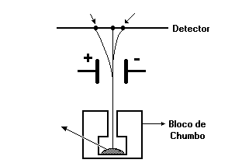

Material radioativo
α
β
γ
Trabalhando com o químico F. Soddy, Rutherford chegou a um resultado que implicava na transmutação entre os elementos, algo que foi dito com muita cautela ao anunciar, pois lembrava fortemente o antigo sonho dos alquimistas.
Para fundamentar sua conclusão sobre a transmutação dos elementos, Rutherford teve que investigar mais a natureza das radiações alfa (α). Entre 1900 e 1903, através das medidas da razão entre a massa e carga elétrica das partículas α, ele pode concluir que estas são, na verdade, núcleo do átomo de Hélio (He). Resolvendo assim o problema da transmutação dos elementos que pode ser explicado da seguinte maneira: os átomos instáveis (radioativos) emitem as radiações α e β, ao fazerem isso eles mudam suas propriedades químicas, transformando-se em outro de elemento (transmutação). Estava assim desvendada a natureza das radiações α e da transmutação dos elementos. Porém ainda não compreendiam como que essas radiações eram produzidas, deixando essa questão em aberto para a ciência.

Questões:

1) a) Qual foi a principal contribuição que Rutherford deu para a radioatividade?
b) Como ele fez isso?

2) Quais são as principais diferenças entre as radiações α e β?

3) Por que a radiação γ não sofre desvio ao passar por uma região de campo eletromagnético

A queda do status elementar do átomo: a descoberta do elétron

Na segunda metade do século XIX, o eletromagnetismo já estava praticamente todo formulado com as equações de Maxwell e com a experiência de Hertz que a confirmavam. Na década de 1870, os experimentos com descargas elétricas em gases eram muito realizados e para isso, os cientistas utilizavam tubos de vidro lacrados com gases a baixa pressão.
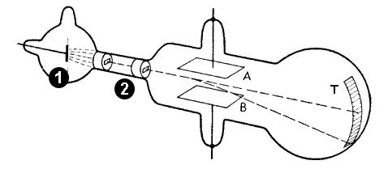
Um desses cientistas William Crookes era um inglês não muito ortodoxo que acreditava poder se comunicar com os mortos e é mais lembrado hoje pela sua invenção do que veio a ser chamado de “tubo de Crookes”, um tubo de vidro lacrado, contendo um gás com densidade muito baixa e dotado de eletrodos em seu interior, próximos a cada uma das extremidades do tubo (pioneiro dos anúncios de néon). O gás brilha quando os eletrodos eram conectados a uma fonte de tensão. Gases diferentes brilham com cores diferentes, cada gás com uma cor típica. Experimentos realizados com tubos contendo placas metálicas e fendas mostraram que o gás brilhava por causa de algum tipo de “raio” que vinha do terminal negativo❶ (cátodo). Com a ajuda de colimadores❷ os raios ficavam mais estreitos impedindo que os elétrons atingissem as placas defletoras A e B. Por fim os raios quando incidiam na tela T, pintada com material fosforescente, faziam com que esta cintilasse. O dispositivo foi chamado de tubo de raios catódicos (figura 1). Esses raios podiam ser desviados na presença de campos elétricos ou magnéticos. Essa descoberta deu a indicação que os raios poderiam ser formados por partículas negativas.
Figura 1
Em 1897, o físico inglês Joseph John Thomson, influenciado pelos trabalhos de Maxwell e o descobrimento dos raios X, mostrou que os raios catódicos eram de fato formados por partículas, menores e mais leves do que os átomos, que denominou de corpúsculos e todas, aparentemente, eram idênticas. Ele conseguiu criar feixes de raios catódicos bem estreitos, e mediu seu desvio na presença dos campos elétrico e magnético. Thomson raciocinou que o valor do desvio dependia de três coisas: da massa das partículas, da rapidez delas e de suas cargas. Mas como o ângulo de desvio dependeria dessas coisas?
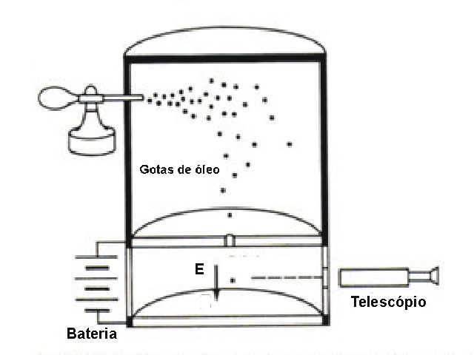
Quanto maior fosse a massa das partículas, maior seria a inércia e menor o desvio sofrido. Quanto maior a rapidez delas, menor seria o desvio. Além disso, a partir dos experimentos, Thomson conseguiu estabelecer que as partículas tinham massa muito menores do que qualquer átomo. A partícula presente nos raios catódicos recebeu o nome de elétron (que significa âmbar em grego). Ele também conseguiu calcular a razão entre a massa e a carga da nova partícula. Devido a esse trabalho recebeu o premio Nobel de 1906.
Em 1907, através de suas experiências, o físico americano Robert Millikan, conseguiu determinar a carga elétrica do elétron. Ele borrifou gotículas de óleo no interior de uma câmara com um campo elétrico que podia ser ajustado (figura 2). Inicialmente ele notou que algumas gotas moviam-se para cima. Desta forma, ele pode concluir que estas gotículas tinham cargas negativas e sofriam a ação de uma força de natureza elétrica que superava a gravitacional e por isso elas subiam. Ajustando, então, o campo elétrico dentro da câmara, ele pode manter as gotículas em equilíbrio (flutuando imóveis). Sabendo que a gravidade atuando para baixo era anulada pela força elétrica que atuava para cima, ele percebeu que a carga elétrica de cada gotícula era um múltiplo inteiro de um único valor. Esse valor, ele propôs que fosse uma unidade fundamental para todas as cargas elétricas encontradas na natureza, que era a carga do elétron. Junto com a determinação da razão entre a carga e massa feita por Thomson, Millikan obteve pela primeira vez a massa do elétron, que era cerca de 2000 vezes menor que a massa do átomo mais leve (hidrogênio).
Figura 2
Toda essa investigação e descoberta do elétron levaram a uma nova maneira de olhar os constituintes da matéria. Até então, pensava-se que a matéria era constituída de átomos (algo que não poderia ser dividido, ou seja, algo elementar), com a descoberta do elétron, o átomo perdeu seu status elementar e passou a ser visto de outra forma, o que instigou ainda mais a curiosidade humana na busca do elementar. Fazendo com que novas investigações sobre os constituintes da matéria fossem feitas.
Desta forma, entre 1895 e 1904 os cientistas haviam descoberto e desvendado a natureza dos raios X, da radioatividade, dos raios catódicos e da transmutação dos elementos. Passando por uma grande revolução na maneira de interpretar e ver a natureza.

Questões:

1) Considerando que os elétrons têm carga negativa como se explica a deflexão ao passar pelo campo elétrico existente entre as placas defletoras?

2) Como verificar a natureza dos raios catódicos? Discuta.

3) Indique uma aplicação para o tubo de raios catódicos.Discuta.

Aproximadamente 300.000 km/s.
Basicamente a transmutação era o sonho dos alquimistas em transformar qualquer substância em ouro (Au).
Baseada em: http://br.geocities.com/saladefisica9/biografias/thomson.htm
Baseada em: http://www.if.ufrgs.br/ historia/millikan.html

